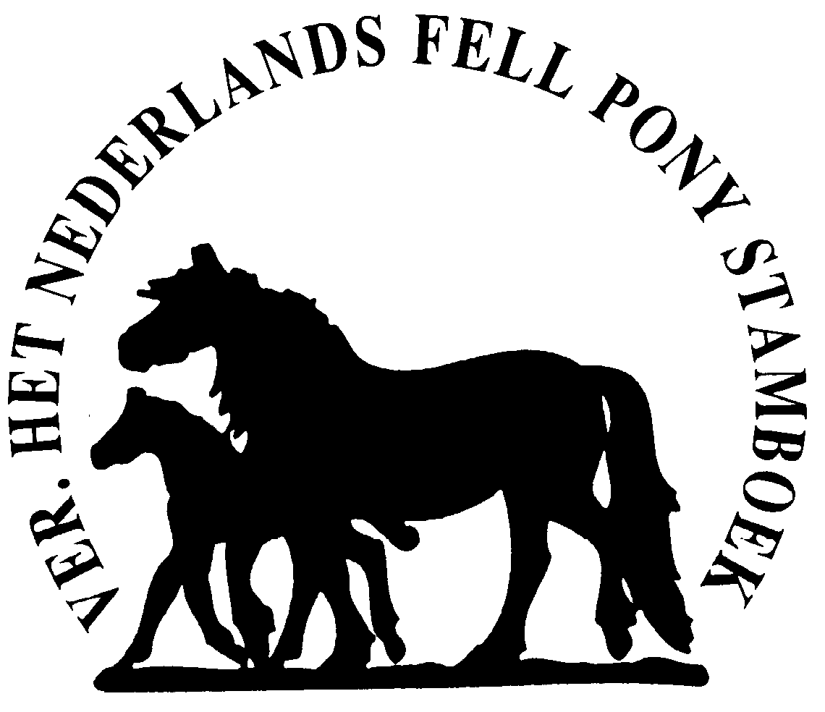

Formulier DNA test

Wanneer een merrie voor het eerst voor de fok gebruikt wordt, is het verplicht dat er DNA van de
merrie afgenomen wordt. Ook voor hengsten die aangeboden worden voor het verkrijgen van een
deklicentie is een DNA test verplicht. U moet hiervoor haren trekken, er zijn minimaal 20-30 haren nodig inclusief haarwortels.

U kunt dit formulier downloaden vanaf de website www.nfps.nl of door contact op te nemen met Joke Postma via: redactie.felletje@gmail.com . Ook voor meer informatie kunt u contact opnemen met Joke Postma.

VOLLEDIG INVULLEN IN BLOKLETTERS!!!
Niet correct ingevulde formulieren worden NIET in behandeling genomen!

Naam, adres, telefoonnummer eigenaar:

Naam pony: |  | Geboortedatum:
Levensnummer: |  | Geslacht:
Chipnummer: |  | Kleur:
Naam Vader:  Levensnr. Vader: | Naam Moeder:  Levensnr. Moeder:

Ik verklaar hierbij dat de bijgesloten haren afkomstig zijn van het dier zoals hierboven beschreven:

Handtekening:

Aanvraag volledig DNA profiel (P200).
In te vullen door stamboek
Reg.nr.:
Datum van insturen:

Het ingevulde formulier kunt u samen met de getrokken haren sturen naar:
Joke Postma
Wilpsterweg 2
9363 VS MARUM

De DNA test t.b.v. de afstamming kost 55 euro voor leden. Dit bedrag kan overgemaakt worden op bankrekening nr. NL62 RBRB 0969 2300 95 t.n.v. Ned.Fell Pony Stamboek te Boxmeer.
Na betaling zal de test bij het Van Haeringen Instituut aangevraagd worden.

